**Мета :** формувати екологічну культуру учнів ,екологічні знання та мислення ; прагнути надати роботі з екологічного виховання цікавості , значущості та емоційної привабливості для учнів ; розвивати спостережливість , уміння логічно мислити , робити висновки ; виховувати любов до природи , дбайливе ставлення до навколишнього середовища.

**Обладнання :** малюнки та плакати на екологічну тематику , вислови про природу, декорації для оформлення лісової галявини , костюми краплинок, метеликів , білки , добірка аудіо записів мелодій .

**Хід заходу**

Лунає музика дощу , вибігають «краплинки» .

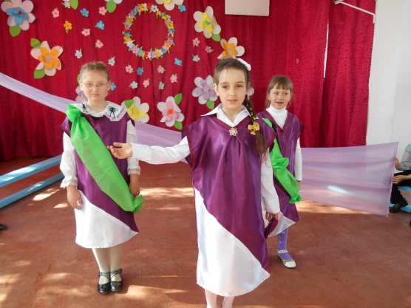1-ша краплинка . Бризнув дощик , весняний і теплий ! Одразу все прокинулося , розцвіло !

2-га краплинка . Заспівало , забриніло , ожило !

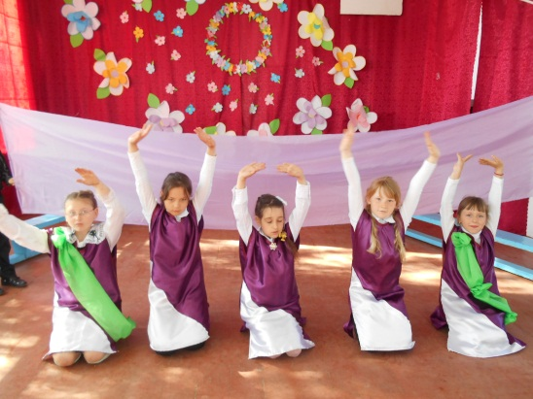3-тя краплинка . Ми – чистенькі крапельки дощику весняного !

4-та краплинка . Ми – прозорі крапельки дня цього чудового !

Музика стихає.

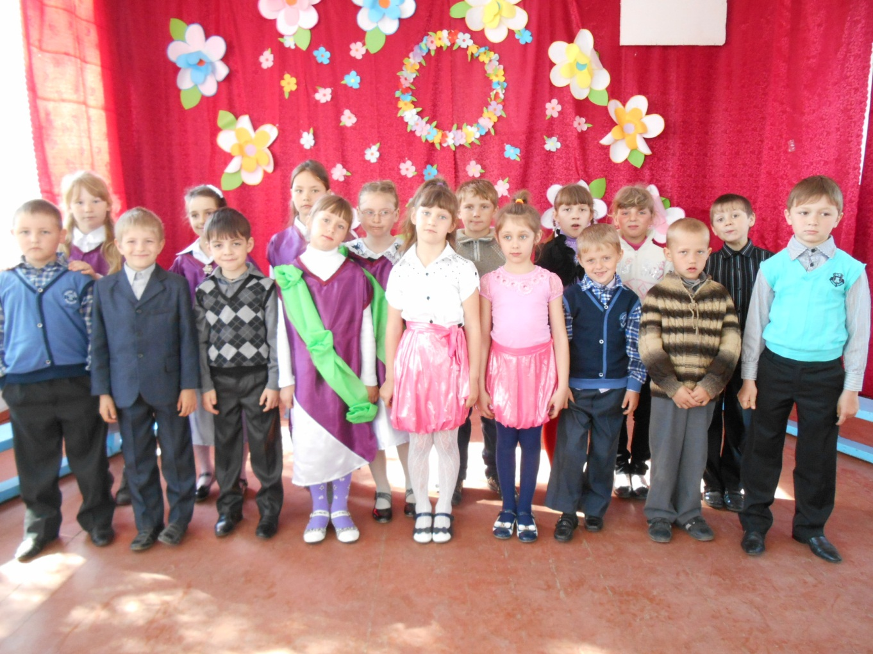1-ша дівчинка. Ми дуже хочемо , щоб наша планета була чистою , зеленою , щасливою.

**Учитель.** Мати – земле моя ! У біло-рожевому вінку з весняних квітів , у смарагдовому вбранні із зелених шат , у золотистому багрянці щедрої осені – ти завжди прекрасна !

Любов до природи , бережливе ставлення до неї тісно пов’язане з Батьківщиною . Всі ми любимо природу , милуємося її чарівною красою. Але не всі замислюємося над тим , що природа – це наша домівка .

Прислухайтеся , як шелестять трави . як розмовляють і дерева . і квіти … Спробуйте це збагнути і зрозуміти .

2-га дівчинка .

Гарний , милий , рідний край 1

Поле , річка , зелен гай .

3-тя дівчинка .

Любо стежкою іти .

Тут живемо я і ти .

**Учитель.** Найбільшу насолоду і радість , найпалкішу любов до рідного краю викликає спілкування з природою , з довкіллям . А що ми називаємо довкіллям ?

1-й учень

Дерева , луг , ріка глибока ,

Мале джерельце й бджілок рій ,

Низовина й гора висока –

Це все довкілля , друже мій !

2-й учень

Сади й хати , міста і села ,

Звір , пташка і жучки малі ,

Всі звуки й пісенька весела ,

І люди ,що на цій землі .

3-й учень

Це все довкілля , це природа ,

Частинки ми її малі .

Потрібне нам життя й свобода.

Щоб вік прожити на Землі .

**Учитель .** Берегти довкілля , перейматися його проблемами – справа кожної людини . Його захистом опікується наука екологія .

-Діти , чи любите ви подорожувати ? Тоді вирушаймо у подорож ! Сьогодні ми будемо подорожувати різним транспортом і ближче ознайомимося з красою рідної землі , з її цілющими скарбами . На вас чекає цікава подорож , тому сідайте зручніше . Вирушаймо !

Отже , перша станція «Лісова». Ми потрапили до весняного лісу . Послухайте його голос .

Звучить запис голосів птахів .

4-й учень

Ліс – це диво , ліс – це казка .

Тож ходімо в ліс , будь ласка !

В лісі є кущі і квіти ,

В нім сплели дерева віти .

Трави , ягоди й грибочки ,

В нім чарівні є куточки .

5-й учень

Ліс – це друг всьому живому .

Звір і птах живе у ньому .

Ліс дає всім прохолоду

І прозору робить воду .

6-й учень

Вміє поле захистити ,

Щоб воно могло родити .

Він повітря очищає ,

Ароматом напуває .

7-й учень

В світі є ліси казкові :

Хвойні , листяні чудові .

У хвойних – сосни і ялини

Радують нас щохвилини .

8-й учень

Де ростуть берізки й клени ,

Ще й ялиночка зелена .

Ясен , сосни і дубочки –

Це вже змішані лісочки .

9-й учень

Ліс – це диво , ліс – це казка .

Тож заходьте в ліс , будь ласка !

**Учитель .** Мені здається , що до нашого лісу хтось завітав !

*Інсценізація « У лісі »*

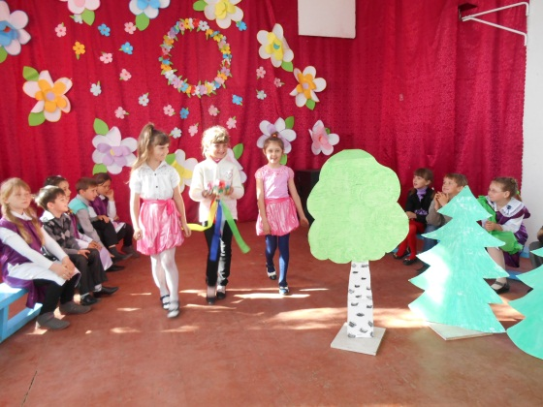

Чути спів дівчат « Ой , є в лісі калина ». З’являються 4 дівчинки , одна – з віночком у руках .

1-ша дівчинка .

-Дівчаточка , як я люблю весну , а ще більше – піти до весняного лісу і послухати його голос , повдихати його пахощі ! ( Вдихає .)

2-га дівчинка .

-Твоя правда , Тетянко ! А я ще люблю весняні квіточки . Вони такі гарні ! (тулить до голови віночок)

1-ша дівчинка

-Іринко , я бачу , яка у тебе любов . Ось скільки квіточок згубила !

2-га дівчинка

-Чому згубила ? Красу зробила .

3-тя дівчинка

-А тому згубила , що зараз усі квіточки зів’януть , а ти викинеш цей віночок . Ця краса могла б ще радувати людей . приваблювати бджілок та джмеликів .

2-га дівчинка

-Твоя правда , Настю ! Я й не подумала ! Аж соромно за себе .

1-ша дівчинка

-Не можна рвати квіти оберемками , шматувати їх з корінням . Якщо люди так ставитимуться до природи й надалі , то загине природа-матінка .

4-та дівчинка

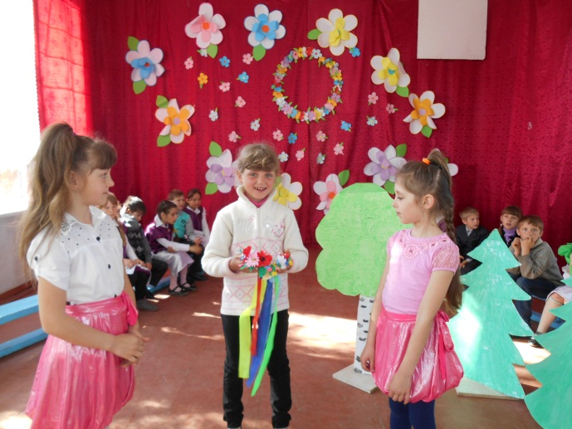

-Згодна з тобою , Тетянко ! Ой , погляньте , подруженьки ! Сік з берізки крапає , нібито сльози . Що трапилося ?

2-га дівчинка

-Бідолашне деревце … Хтось йому гілочку зломав . Полікуймо її ! Щоб вона швидше одужала – заспіваймо пісню .

( Дівчата співають . )

1-ша дівчинка

-Дівчатка , десь зозуля кує ! Послухаємо її .

Дівчатка ( разом ) . Так !

( Вибігають . )

**Учитель .** Молодці . дівчатка ! Які уважні ! Такі ані рослину , ані звіра у лісі не скривдять !

-Які звірі водяться у наших лісах ? ( Лисиця , вовк , козуля , лось , заєць , їжак , дикий кабан , білка ).

-Проведемо гру-тестування « Так - ні ».

а) Найполохливіший звір .

* Лось ( ні ) ;

* заєць ( так ) .

б ) Рудий хижак . Полюбляє зайців , але принагідно з’їсть мишу .

*Дикий кабан ( ні ) ;

*лисиця ( так ) .

в) Цю тварину називають санітаром лісу .

*Білка ( ні ) ;

*вовк ( так ) .

**Учитель .**Чимало ви знаєте , діти ! Про яку тварину йдеться у цьому діалозі ?

Інсценізація діалогу « Хто я ? »

**Учитель.** Кіт ловить мишей , чайка їсть рибу , мухоловка – мух .

Звір. Хто я ? Я їм жуків .

Хлопчик . Ти – дятел .

Звір. Ні ! Я ще можу їсти гусеницю та личинку .

Хлопчик . Гусениць та личинок люблять шпаки .

Звір. Я не шпак . Я гризу скинуті лосями роги .

Хлопчик . Ти , певно , миша .

Звір. Та не миша я ! Інколи сама мишей їм .

Хлопчик . То ти , мабуть , кішка .

Звір . Ні . Підказати ?

Хлопчик . Трішки .

Звір . Я їм бруньки , насіння ялин і сосен , ягоди і гриби .

Хлопчик . Ти – дикий кабан .

Звір . Ні ! Я – білка !

**Учитель .** Запам’ятайте : коти їдять не лише мишей . мухоловки – не тільки мух , а білки гризуть не лише горішки .

10-й учень .

Ліс дні і ночі не вгавав ,

Пісеньки про щось нам все співав .

Там і пташка кожна , і листок

Має неповторний голосок .

Звучить пісня .

11-й учень .

Ліс – це диво , ліс – це казка .

Тож заходьте в ліс , будь ласка .

Але завжди пам’ятайте :

Диво-ліс охороняйте !

А зараз ми пограємо у гру « Будь природі другом »

1.Якщо ти не нариваєш великих букетів квітів – сплесни руками над головою!

2.Якщо ти ніколи не залишаєш сміття в лісі – тупни ногою !

3.Якщо ти не ломаєш гілочок з дерев – підстрибни !

4.Якщо ти саджаєш Квіти , дерева , кущі та доглядаєш за ними – підніми руки !

5.Якщо тобі подобаються квіти – посміхнись !

6.Якщо до твоєї кімнати залетів джміль ( або інша корисна комаха ) і ти намагаєшся випустити його на волю – змахни руками !

7.Якщо ти переконаний , що кожній людині необхідно піклуватися про природу , про все живе - простягни руки сусідам і візьми їх за руки !

**Учитель .** Наступна зупинка – « Зелена аптека ».

-Неможливо навіть перерахувати всі квіти і трави . що чарівними килимами вкривають поля , галявини та узлісся .

( Танок « квітів » та « метеликів » )

1-й метелик

Як прекрасно , чарівно земля розцвіла :

Всюди гарно , спокійно й чисто .

І ніхто нас не ловить , немає тут зла ,

А повсюди росичка краплиста .

2-й метелик

Гарно дуже ! Від квітів п’янкий аромат ,

Від краси аж душа завмирає !

І немає тут злих і крикливих хлоп’ят .

Нас за крильця ніхто не хапає .

3-й метелик

А лунають у лісі пташок голоси ,

Їх пісні нам сердечка милують .

А у квітах , у травах є стільки краси !

Хай усі це побачать , почують !

**Учитель .** Було б дуже добре , якби кожна людина побачила , почула цю красу , зрозуміла , що відчути її можна лише серцем . Через наше погане ставлення до природи багато рослин і тварин опинилися на межі зникнення . Щоб такого не трапилося , існує Червона книга природи , до якої занесено всі види рослин і тварин , що охороняються державою .

11-й учень

В Червону книгу ми занесли

Світ неповторний і чудесний ,

Що поступово вимирає ,

Давно рятунку в нас благає .

12-й учень

Ми всі – господарі природи ,

Тож збережемо її вроду !

**Учитель .** Останнім часом досліджено багато лікувальних властивостей рослин .

( З’являється Баба Яга з перев’язаним горлом , чхає , стогне )ю

Баба Яга . Ох , ох ! Захворіла я , стара …Триста років прожила , ніколи й не кахикнула . А тут … Апчхи !

**Учитель .** А ми можемо тобі допомогти . Правда , діти ? Які ліки дає нам земля-матінка ?( відповіді дітей )

( Баба Яга п’є чай , знімає пов’язку з шиї .)

**Баба Яга .** Дякую вам , діти , що вилікували мене , стареньку . Щасливої вам подорожі !

**Учитель .** Дякуємо , бабусенько ! У нас попереду вже остання зупинка .

**Учитель .** Отже , зупинка « Джерельце »!

-Природа дала людині диво – живу воду . Без неї не виростуть рослини , не виживуть тварини . не зможе існувати людина . Потрібно берегти це диво для себе , для майбутніх поколінь . Гарні слова … Але насправді не все так гарно. Послухайте казку , яку склали діти .

( Звучить музика .)

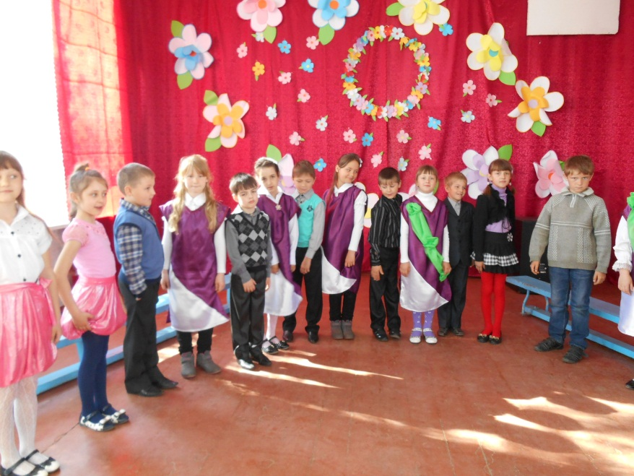

1-й учень. Багато років тому у нашому селі жила маленька річечка Козачок .

2-й учень .Сяяли радістю її води , коли плавали в ній рибки , пролітали птахи, посилаючи їй свої вітання .

3-й учень . « Хоч я і маленька , але мене люблять ! » - думала річечка .

4-й учень . Але біда була близько . Почали люди різне сміття у річечку скидати . Так минали роки . І ось результат !

5-й учень . Майже зникла наша річка –

В ній води з наперсточок !

Всі : Допомоги всіх нас просить

Любий , рідний Козачок .

**Учитель .** Сумна наша розповідь , але правдива . Нам необхідно зробити все можливе , аби жодна річка не повторила долі Козачка .

1-й учень .

Якби потрапив я на форум природничий ,

Сказав би кожному : « Часу не трать !

А з юних літ бери собі за звичай

Річкам , звірятам , квітам помочать ! »

2-й учень .

Тож давайте посадимо липи і клени ,

Щоб було наше село все зелене .

3-й учень .

Ми обсадимо школу бузками ,

Обсіємо площу квітками .

Хай ростуть дерева і квіти ,

Мов здорові і радісні діти .

4-й учень .

Дерева зростатимуть з нами ,

Шумітимуть листом , гілками .

Хай росте при долині калина ,

Хай цвіте наша люба Вкраїна !

Лунає заключна пісня « Весь світ в подарунок ».

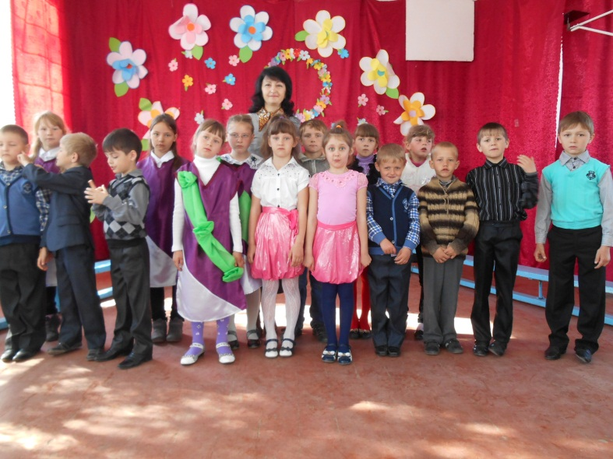

**Екологічна подорож**

**до дня Землі**

**«Земля у твоїх долонях»**

Чулаківська загальноосвітня школа І-ІІІ ступенів

Вчитель: Бардачова Ольга Олександрівна